PRÁCTICA JSP Y SERVLETS

En esta práctica se hará la implementación de un servidor FTP web con JSP y servlets.
A continuación se detallará con un pequeño esquema el funcionamiento del mismo de cara al usuario final, y unas capturas de la misma aplicación.

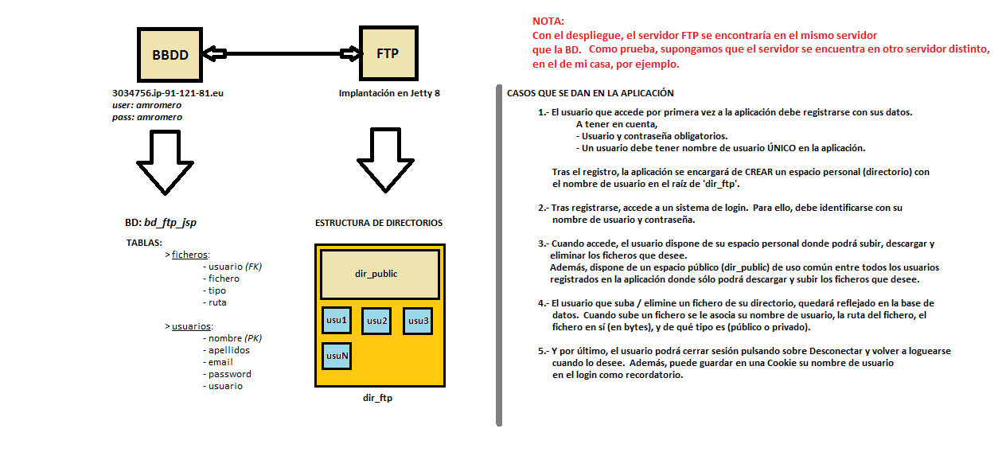
Puede acceder al esquema (esquema.png) para que pueda apreciar los datos mejor.

¿Qué librerías implemento en la aplicación?
servlet-api-3.0.jar
jsp-api-2.2.jar
postgresql-jdbc3-9.2.jar
commons-io-2.5.jar
commons-fileupload-1.3.2.jar

Para la subida de ficheros empleé las 2 librerías 'commons-io-2.5.jar' y
'commons-fileupload-1.3.2.jar'.

A continuación dejaré unas capturas sobre la aplicación.
El primer paso será loguearnos introduciendo nuestro nombre de usuario y contraseña.
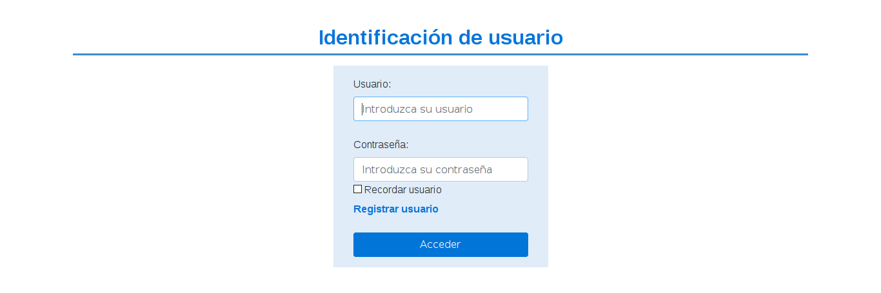
Tras loguearnos, podremos apreciar 2 partes en la aplicación, una primera será la parte privada donde el usuario podrá subir, descargra y eliminar ficheros a su directorio personal.

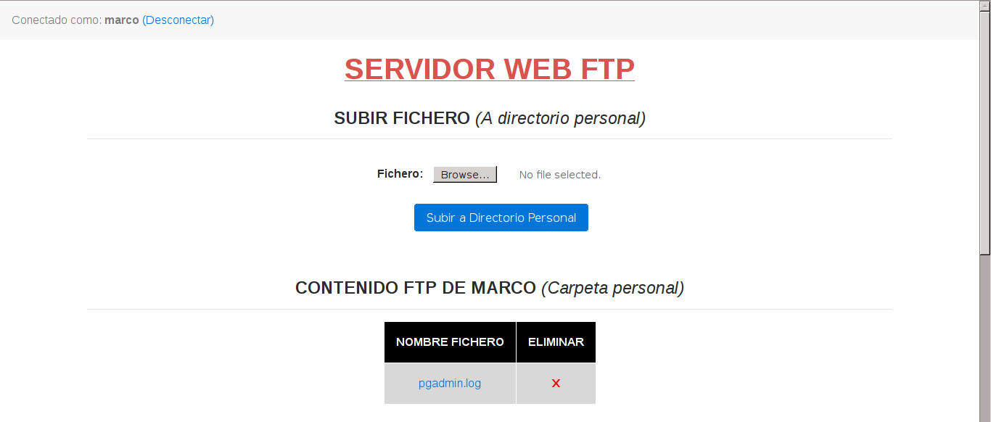
Y otra parte, que será la parte pública, es donde el usuario podrá subir y descargar ficheros pero con la restricción de que no pueda eliminar.

